D2C-S300-11-830-035S

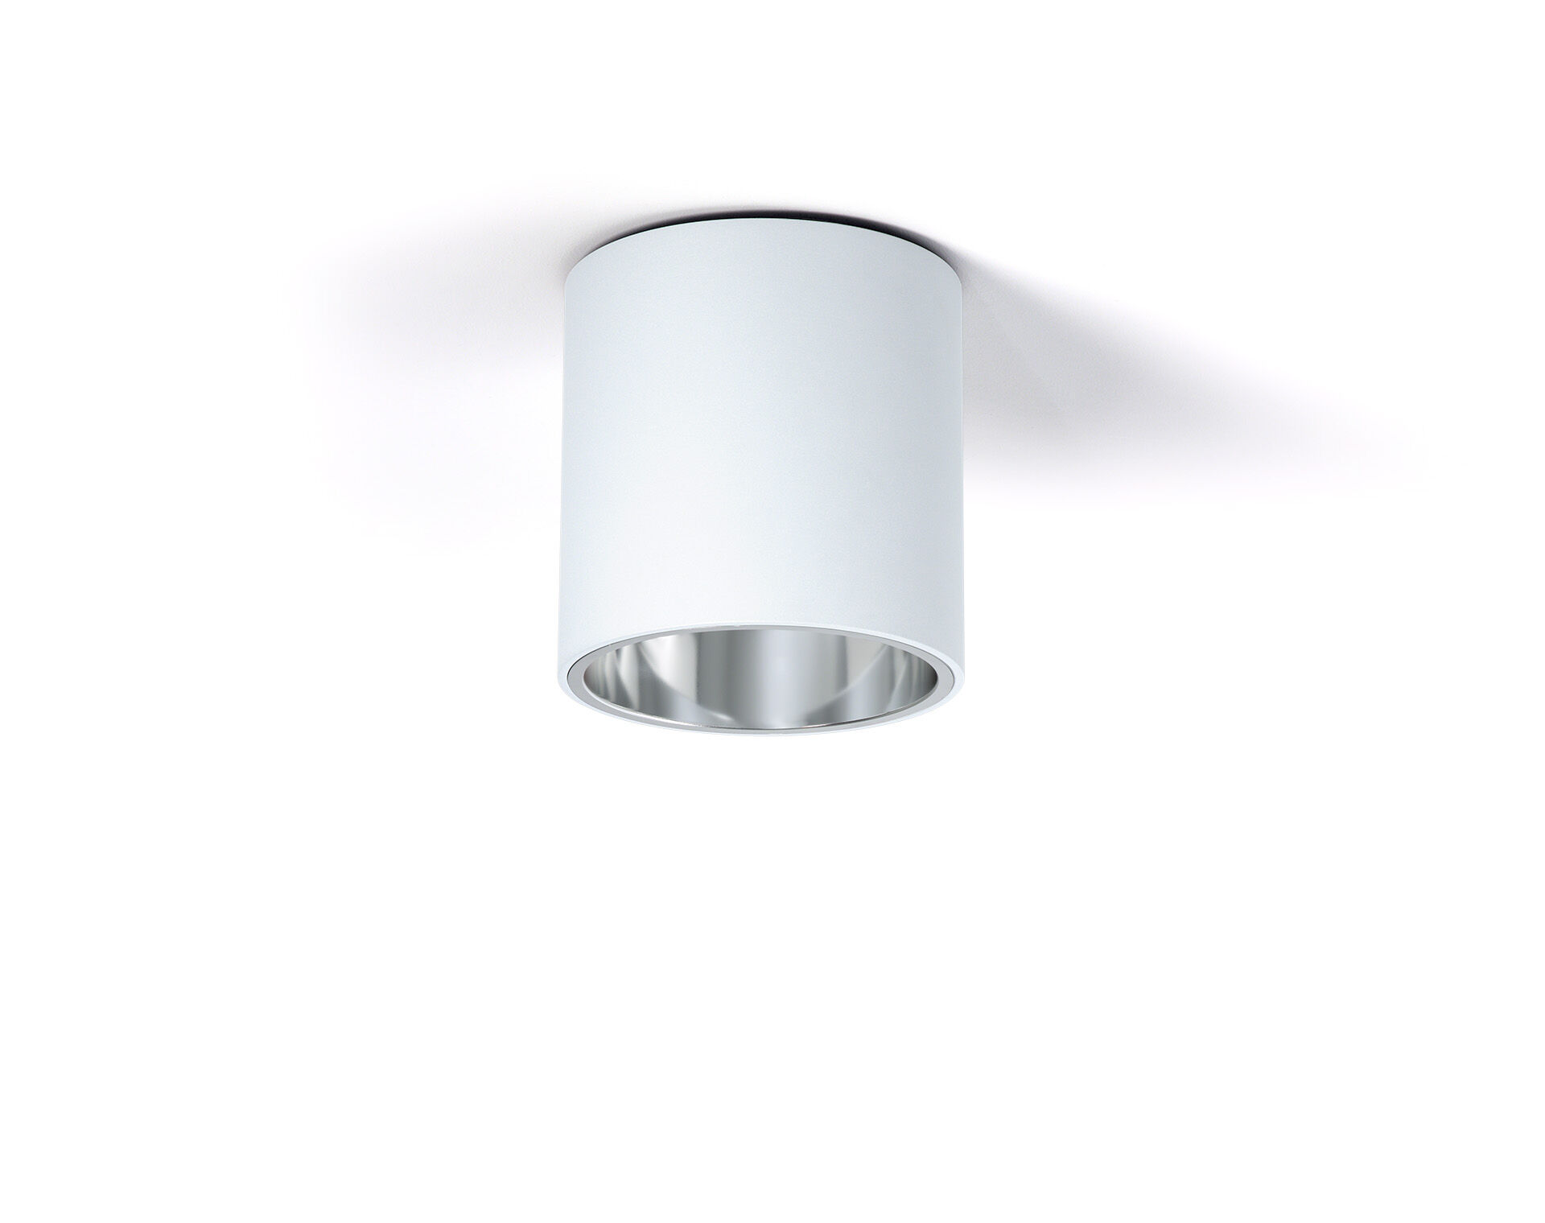
Anbaudownlight mit Aluminiumreflektor. Reflektor Optik, Aluminium, seidenmattes, mittelbreit strahlend Lichtverteilung. Zylindrisches Aluminiumgehäuse, andere RAL-Farben auf Anfrage möglich. Abmessungen: Ø 200 mm x 212 mm. individuell rund Der Reflektor schirmt die Lichtquelle ab und verhindert so Blendung. Breit-strahlende Lichtverteilung. Lichtstrom: 3450 lm, Spezifischer Lichtstrom: 130 lm/W. Anschlussleistung: 26.5 W, nicht dimmbar. Frequenz: 50/60Hz AC. Spannung: 220-240V. Schutzklasse: Klasse I. LED mit überlegenem Wartungsfaktor; nach 50.000 Brennstunden behält die Leuchte 94% ihres ursprünglichen Lichtstroms. Lichtfarbe: 3000 K, Farbwiedergabe ra: 80. Farborttoleranz (initial MacAdam): ≤ 3 SDCM. Reflektor mit UGR <= 25 entsprechend der Norm EN 12464-1 für geringe Anforderungen an visuelle Wahrnehmung und Konzentration, häufige Bewegung. Fotobiologische Sicherheit IEC/TR 62778: RG1. Lackiertes aluminium Gehäuse, RAL9003 - weiß. Auswechselbare (nur LED) Lichtquelle durch einen Fachmann. Auswechselbare Vorschaltgeräte durch einen Fachmann. Energieeffizienzklasse der Lichtquelle nach EU-Richtlinie 2019/2015: D. 5 Jahre Garantie auf Leuchte und Treiber. Zertifikate: CE, ENEC. Leuchte mit halogenfreiem Kabel. Die Leuchte wurde nach der Norm EN 60598-1 in einem nach ISO 9001 und ISO 14001 zertifizierten Unternehmen entwickelt und produziert.

